实验报告
学 号 | 21050005076 |  | 姓 名 | 田晶怡 | 专业班级 |  | 21级智能科学与技术
课程名称 | 物联网系统设计与开发 |  |  |  | 学期 |  | 2024年春季学期
任课教师 | 郭忠文 |  | 完成日期 | 2024/6/6 |  | 上机课时间 |  | 2024/6/6
实验名称 |  | 琏雾系统应用
- 实验目的
通过利用琏雾系统采用农业场景的传感数据，熟悉琏雾系统操作步骤和使用方法。

- 实验要求：
掌握利用琏雾系统采集农业场景实验板温度和光照数据的操作步骤，学习利用琏雾系统进行传感设备仿真测试和实际数据采集的方法，对测试过程中遇到的问题和解决方法进行记录，撰写实验报告。

- 实验内容：
针对农业场景实验板中包含的传感设备，在琏雾系统中安装相应设备的驱动，录入传感设备配置信息，进行传感设备仿真测试和实际设备数据采集。

- 实验结果：
- 描述仿真和实际测试需要进行的主要步骤。
首先连接硬件和安装驱动，然后进行传感设备的配置。实验用到的传感器为YF60控制器、LightSensor光照传感器和RTU432数据采集模块。串口信息根据实际情况填写。
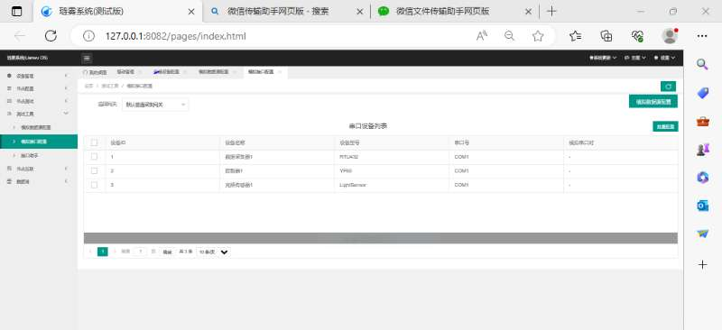

然后进行数据源的配置，这里三个传感器的数据配置都选择：直接数据、斜率1、偏移量1和小数位数2。
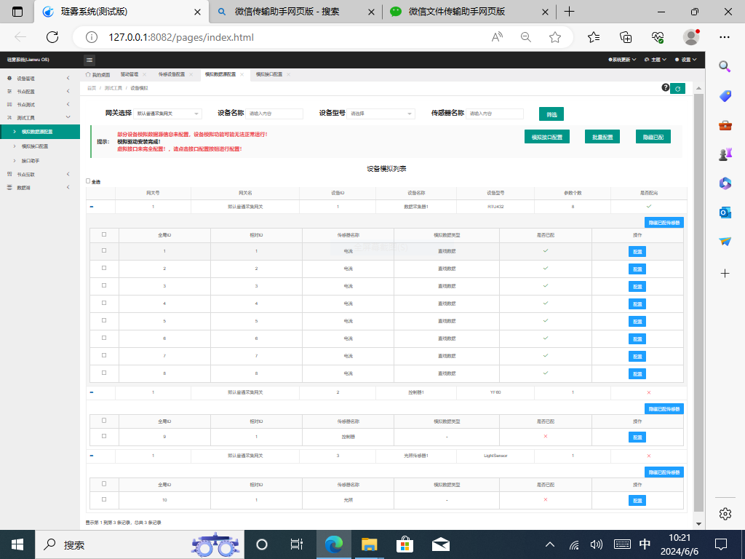

然后进行串口配置，这里三个传感器的模拟串口都设置为COM10&COM11
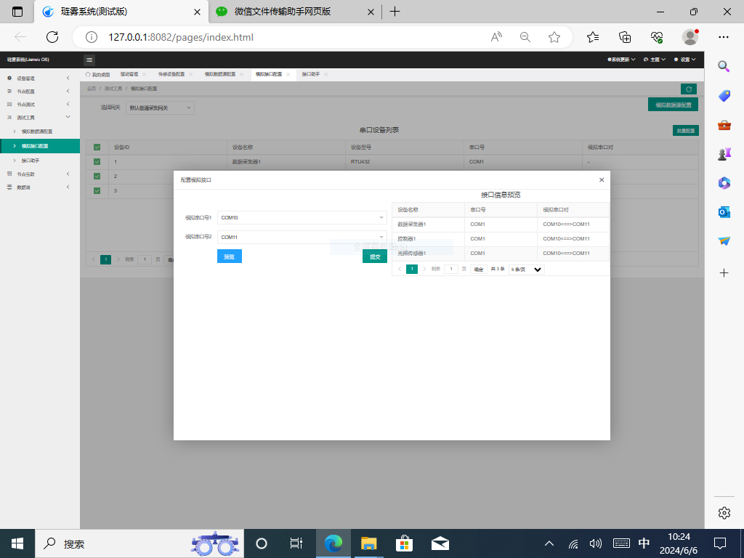

然后在“节点测试”中的“网关启动”设置为“切换到模拟”进行仿真测试。在节点测试中的“传感器测试”开启测试。
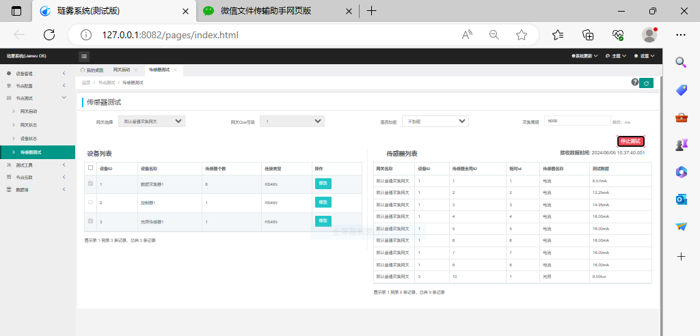
收到的结果如下：
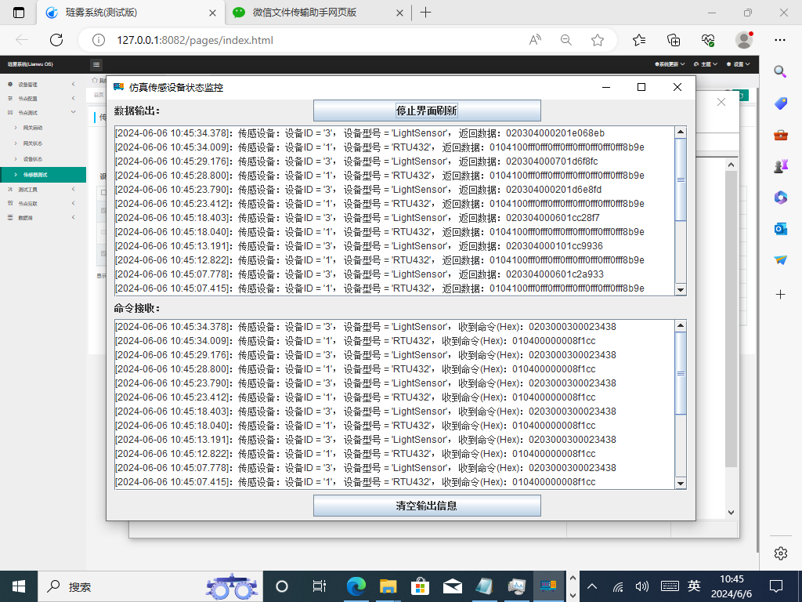

实际测试步骤同上，关键点在串口信息的修改。将实验板和琏雾系统的计算机通过USB口连接，通过设备管理器找到串口后。将“数据采集器”、“控制器”和“光照传感器”的接口信息中的串口号修改为COM3，如下图：
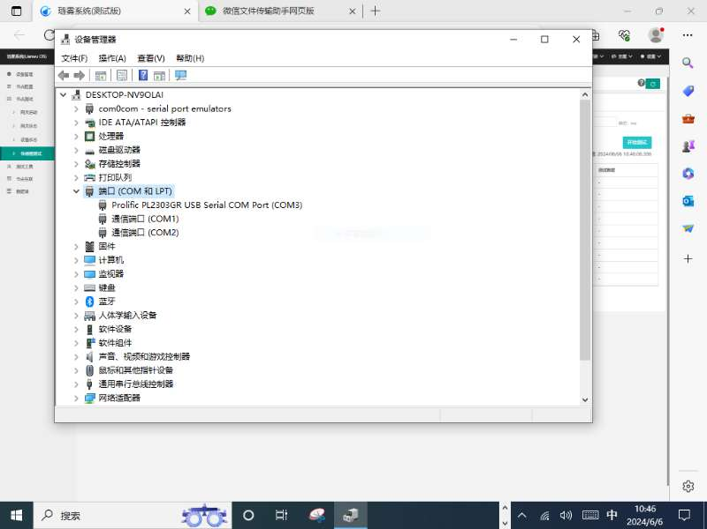

实际测试结果如下：
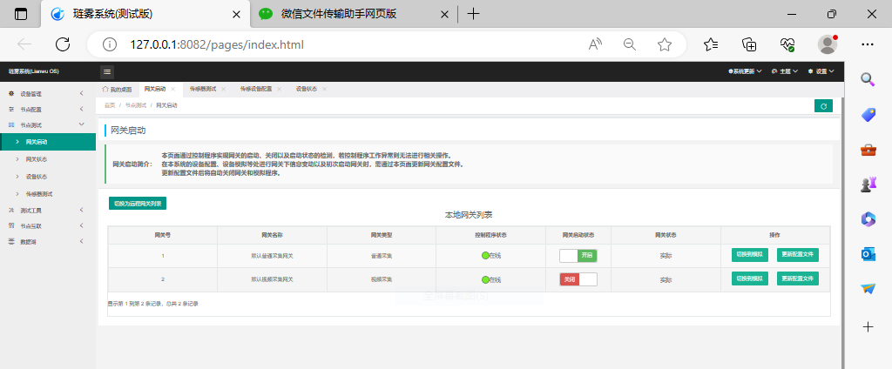
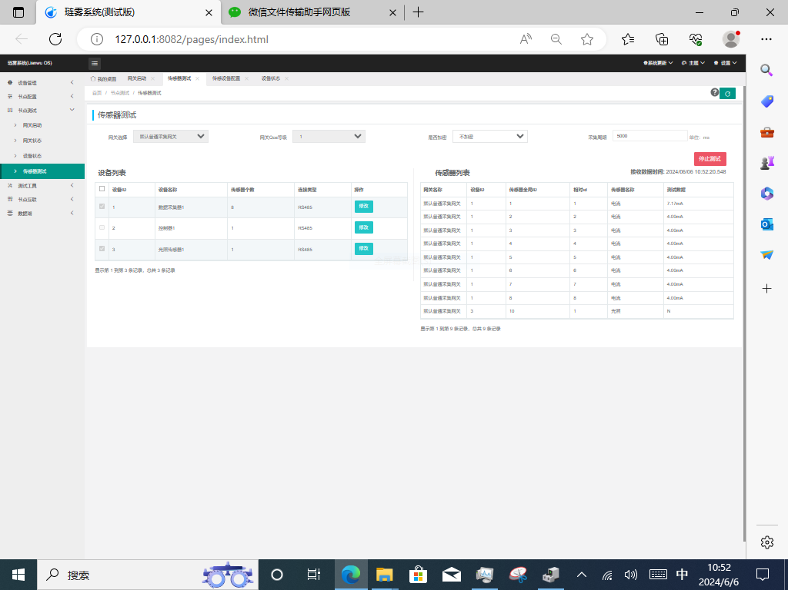

- 写出实验中遇到的问题及解决方法
问题：开启网关失败，显示串口被占用
解决方法：在资源管理器中关闭多余的ControlDass

- 心得体会：
本次实验主要是考察对于琏雾系统的应用，加深了我对琏雾系统的熟悉程度，和如何利用计算机在实际场景中进行信息的收集和检测。实验中给出的步骤很详细所以完成的很顺利，未遇到什么问题。

